النشاط الأول: زاوج بين المصطلح وما يناسبه من مفاهيم
استراتيجية من أنا
أ |  | ب
السحر |  | كل ذنب قرنه الله بنار أو لعنة أو غضب
الربا |  | يأكل في بطنه ناراً وسيصلى سعيراً
قذف المحصنات |  | أخذ الدائن من المدين زيادة عن المال الذي أعطاه إياه
أكل مال اليتيم |  | الفرار من أرض القتال
التولي يوم الزحف |  | اتهام النساء العفيفات بالزنا
 |  | يعتمد على التمويه والخداع
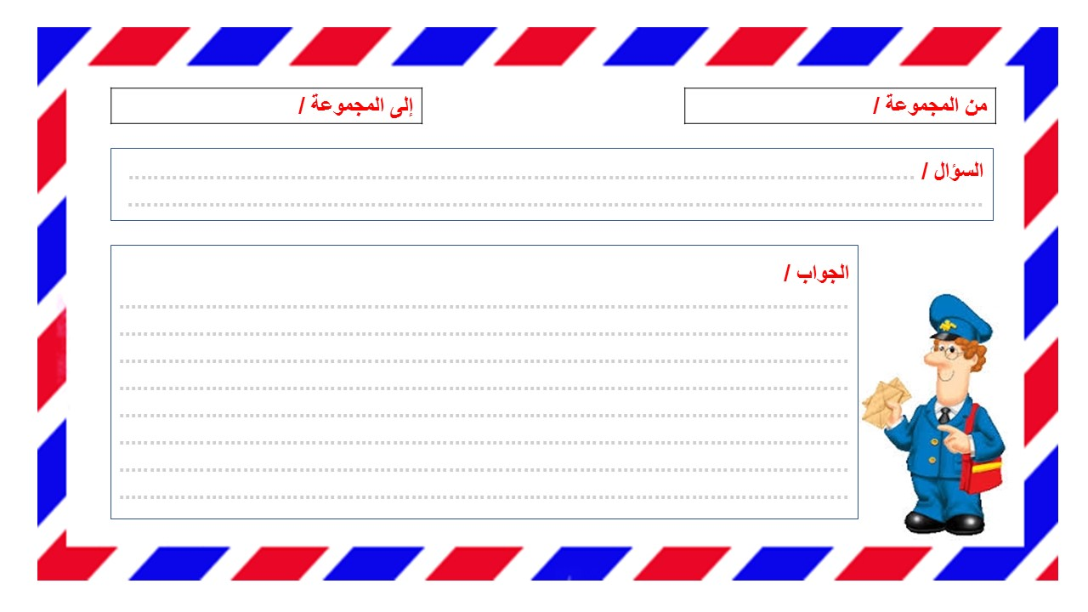
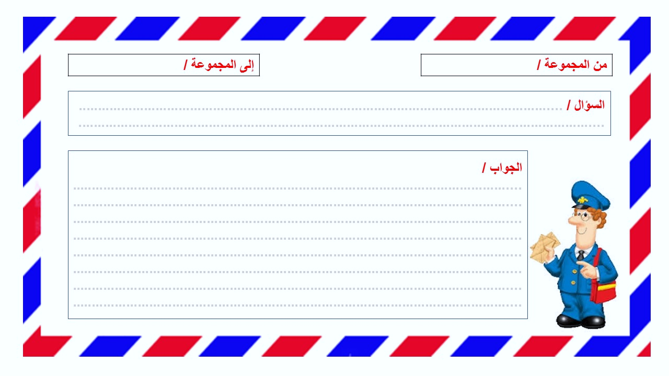
النشاط الثاني: اقرأ الفقرة المحددة وضع عليها أسئلة ثم أرسلها
استراتيجية ساعي البريد

النشاط الثالث: اقرأ الفقرة المحددة وضع عليها أسئلة ثم أرسلها
استراتيجية النصف الآخر

